“教材查询与添加”操作说明（教师）
——随附《境外教材选用申请表》导出操作说明
更新日期：2023年8月29日 版次：第1.2版
适用于2023-2024学年第1学期

教师可在“教材信息查询”栏查询所用教材信息是否已存在。如课程使用教材未列入现有教材信息库，可根据需求由个人填报，并选择课程的“开课单位”为审核单位，由开课单位审核教材信息。

操作事项具体如下：

一、登陆教务系统（如有“管理员”身份，请先切换至“教师”），在“我的”菜单点取“教材添加申请”；

二、在右侧的页面点击“申请”进入；
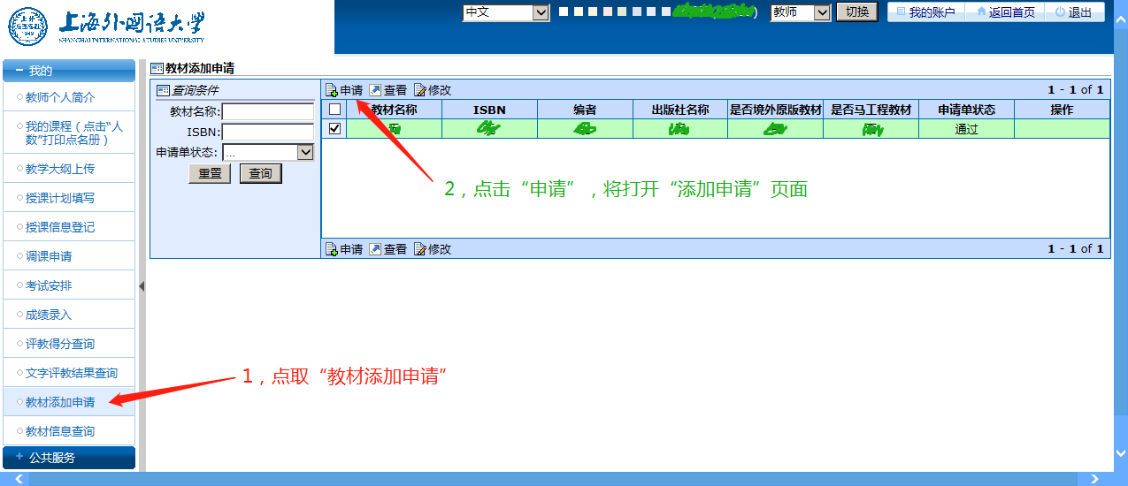

- （1）添加已出版教材信息，请先输入关键字查询出版社信息，之后再按要求填写其余信息；如未查询到出版社，须先联系管理员添加出版社信息。（2）未出版但已成书的自编教材，只需填写名称和编者；

四、填写内容须如实参照教材，请完整填写，勿使用简称，ISBN号按照书籍实际填写，包括连字符；教材名称与书籍封面一致；多人编者尽量全部填写，如人数过多可省略至第二顺位作者。填后请仔细核对；

五、避免填入全角数字、空格等不规范数据，否则会造成信息错误；

附图一（非境外教材）：
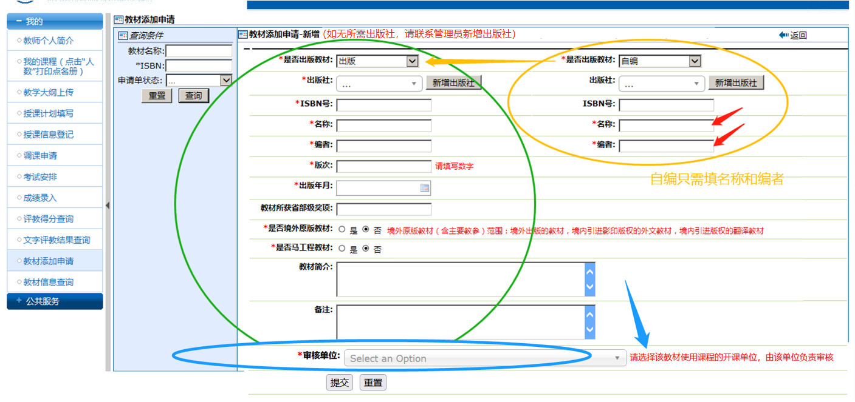
附图二（境外教材）：
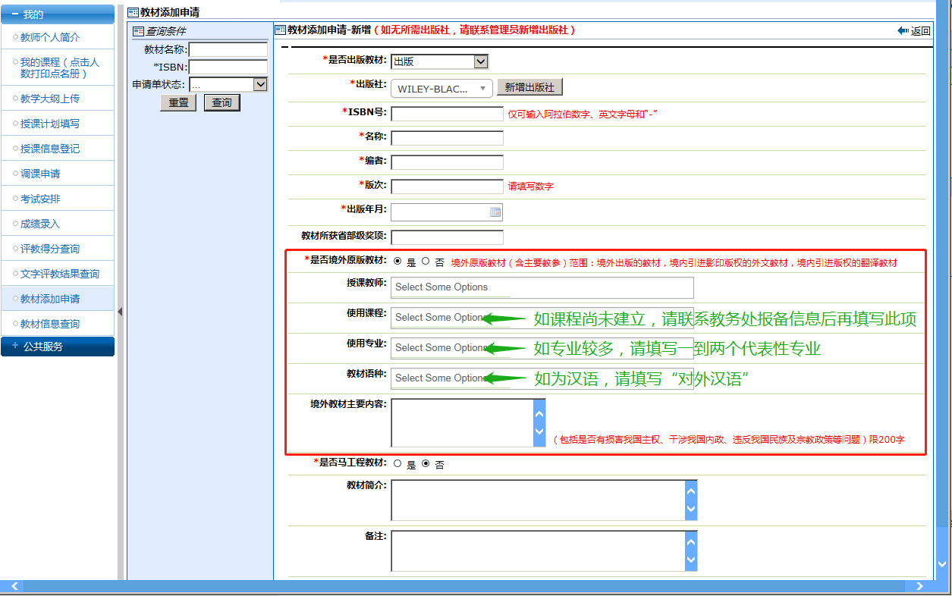

六、请核对信息无误后，根据教材实际使用情况，提交课程开课单位审核。请注意，如是本科生课程，请勿选单位名称带（研究生）、（双学位）、（辅修）的项目送审。

教材申请信息经开课院系审核通过，即进入教材信息库，教师可在“教材信息查询”栏目查询相关信息。
如审核不通过，则由以下原因造成：（一）教材已存在；（二）信息不规范。此时，教师可在原记录上相应修改，无问题后再行提交。

七、教师在每学期接受排课任务后，可在“授课信息登记”里找到这些已审核通过进入教材信息库的教材。

附：《境外教材选用申请表》导出操作说明如下：
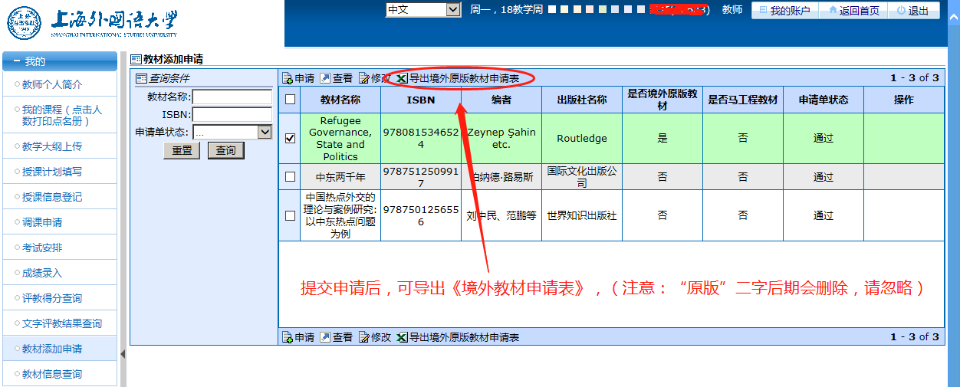

提交后，境外教材可导出《境外教材申请表》，如下图： 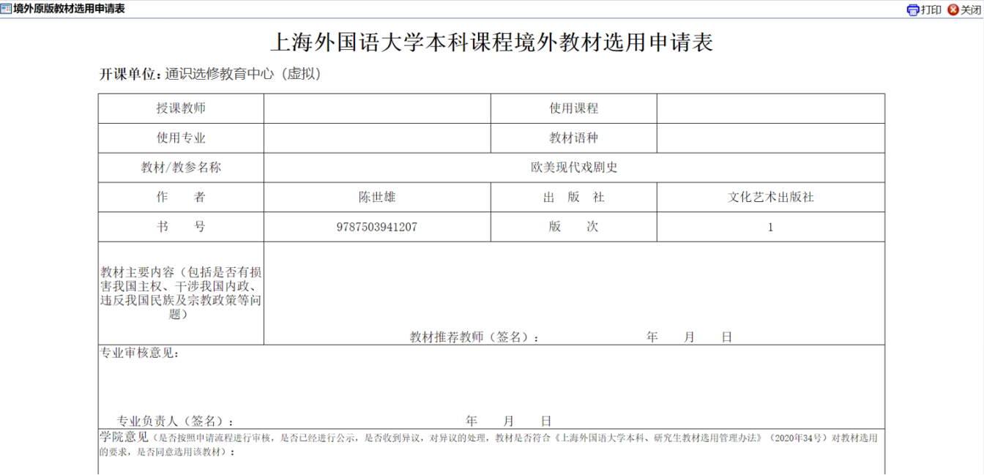

功能流程图
选择“我的”菜单栏里的“教材添加申请”
出版
先在“出版社”一栏查询出版社信息（如无，请联系管理员添加）

按要求填写教材信息
点左上角 “申请”
提交开课单位审核
是否出版教材
自编
只需填写名称和编者

